臺北市立大同高級中學108學年度第1學期高中部第2次教學研究會紀錄

1. 時間：民國 108 年 9 月 17 日(星期二) 13 時 10 分
2. 地點：化學實驗室
3. 出席人員：請見簽到表
4. 主席：張堯婷 記錄：張堯婷(內容經領域師長修正)
5. 主席致詞：

謝謝怡君與如玉為自然領域師長們分享選修課程授課歷程與心得。

1. 業務報告：

一、怡君分享內容(感謝怡君提供)

1. 課程設計方面，可分為日常化學用品的製作、食品添加劑的探究與簡易化學實驗器材操作。
2. 學生表現方面，從學生的回饋中可知，動手操作可提升學習樂趣。多數學生對於食品相關課程較感興趣。
3. 教師省思方面，課程規劃與器材準備上相當勞心勞力，學生的傑出作品與表現讓教師倍感欣慰。未來在課程設計上希望可以結合校園環境綠化美化永續經營。

二、如玉分享內容(感謝如玉提供)

1. ｢生活與科學的柑仔店｣這門課想要讓學生體驗: 科學是有趣的、科學是生活的一部分。
2. 為了讓學生體驗科學是有趣的，本課程從日常生活出發，在顯微鏡下觀察各種食物；從好奇心出發，觀察肉眼看不到的細菌和DNA。
3. 第二部分是科學是生活的一部分，利用海洋教育等環境教育小活動，讓學生真實的體驗或討論環境與人類之間的關係。
4. 提案討論：
5. 原定包含期初與期末教學研究會共八次，在詢問與確認後，已改為符合次數之六次即可；而研習內容與時間也已經請各小科的科召向科內轉達，並請各科召回覆科內意見。然昨日下午收到各領域盡量在10/15前，舉辦「領綱宣導」或「領綱素養」研習，因此將下周二(09/24)舉行各小科討論領綱宣導或領綱素養的分科會議，而物地的課程分享改為10/15(二)，其餘研習則不變動，例如：特教研習與期末會議。

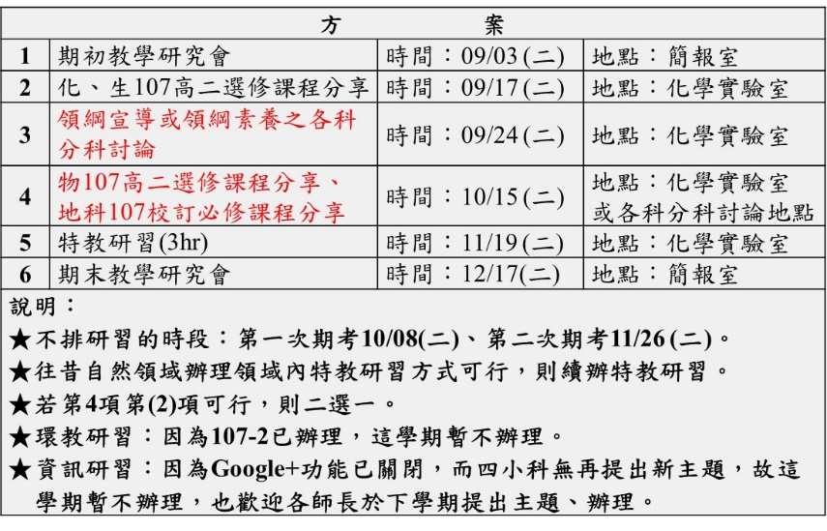

**已隨10/15通知而變更**

決議：無異議。

1. 探究與實作校外研習需派一名教師參加，請討論並決定名單。

決議：如玉教師。

1. 臨時動議：
2. 化學科在今日自然領域教學研究會後，辦理108學年度化學科第一次實驗室安全衛生教育訓練，並且邀請設備組長主講。
3. 化學科提供的會議記錄請見附件一，而參加人員則另見化學科實驗室安全衛生教育訓練簽到表。
4. 散會：民國 108 年 09 月 17 日(星期二) 14時00分

|  |  |
| --- | --- |
|  |  |
| 照片說明文：怡君分享的投影片 | 照片說明文：如玉分享的投影片 |
|  |  |
| 照片說明文：怡君分享的照片 | 照片說明文：如玉分享的照片 |

附件一

臺北市立大同高級中學108學年度第1學期化學科實驗室安全講習紀錄

1. 時間：民國108年9月17日(星期二) 14時00分
2. 地點：化學實驗室
3. 出席人員：應出席5人，列席 0 人；實際出席4人，列席0人（見簽到表）
4. 主席： 武宜品 記錄：謝碧璦
5. 主席致詞：

介紹化學實驗室安全講習

1. 業務報告：
2. 實驗室安全衛生之「緊急應變步驟篇」 - YouTube影片觀賞
3. 進行揮發性或發煙性的實驗操作時，應謹慎避免壅擠晚鬧。
4. 實驗室發生緊急事件，應有適當之處置SOP，避免人員傷亡及財物損失。
5. 提案討論：

無

1. 臨時動議：

無

1. 散會：民國108年9月17日15時30分

|  |  |
| --- | --- |
|  |  |
| 照片說明文：化學科研習照片1 | 照片說明文：化學科研習照片2 |